Quadro 1 - Propagandas publicitárias identificadas e registradas.

MATERIAL | SUPORTE | ANO
Fotografia do Grande Hotel Ranhada (Peso) | Cartão Postal português | Déc.1910
Fotografia do Hotel Ranhada | Cartão Postal português | 1920-1930
Ilustração do Hotel Quinta do Pezo | Cartão Postal português | Déc.1910
Fotografia do Grande Hotel do Pezo | Cartão Postal português | 1910-1920
Fotografia de aquistas no Grande Hotel do Pezo | Foto | 1910-1920
Ilustração do Novo Hotel (Melgaço) | Cartão Postal | Iníc.1900
Bilhete Postal do Grande Hotel do Pezo | Cartão Postal | Déc.1910
Fotografia do Novo Hotel | Cartão Postal | Déc.1920
Cartão Postal da Cia. Vidago, Melgaço e Pedras Salgadas | Cartão Postal português | 1930-1940
Fotografia do primeiro abrigo da fonte de Melgaço | Cartão Postal | 1880-1890
Fotografia do abrigo da fonte finalizado | Cartão Postal | 1890-1900
Fotografia da fonte principal de Melgaço | Cartão Postal | Déc.1900
Fotografia do edifício da fonte principal (construção) | Cartão Postal | 1908-1909
Fotografia do edifício da fonte finalizado | Cartão Postal | Déc.1920
Fotografia do pavilhão do edifício da fonte | Cartão Postal | Déc. 1980
Fotografia do edifício do balneário do Pezo | Cartão Postal | Déc.1910
Ilustração do Parque e Balneário de Melgaço | Livro | 1949
Fotografia do balneário do Pezo | Cartão Postal | 1933 (?)
Tabela de preços e permissões de utilização da água | Diário do Governo português | 1917
Fotografias e ilustrações das “Águas Minero-Medicinaes” | Livro português | 1915
Propaganda das “Águas Mineraes de Melgaço” | Jornal português encontrado no Brasil | 1902
Propaganda com ilustração do edifício da fonte | Revista (?) | Déc.1920
Ilustração do edifício da fonte principal com informações | Rótulo | Déc.1930
Propaganda da marca e hotéis relacionados ao Pezo | Revista (?) | 1934
Artigo sobre as “Águas de Melgaço” e estância termal | Revista brasileira | 1936
Propaganda da marca (reclame) | Revista brasileira | 1940-1950
Propaganda da Cª Vidago Melgaço e Pedras Salgadas | Revista (?) | 1940-1950
Propaganda da Cª com destaque para o modelo de garrafa | Revista (?) | 1940-1950
Lembrança da Cª com informações dos prêmios recebidos | Cartão (papel) | 1969
Registro das garrafas da marca com o rótulo em depósito | Vídeo (filmagem) | Iníc.1980
Fotografia da mais nova versão da garrafa | Meio digital | 2003
Fonte: Elaboração do autor em 24 de outubro de 2017. Obs: os cartões postais e periódicos consultados, tinham também alcance e circulação em território brasileiro, por este motivo foram escolhidos durante o estudo, bem como tinham como alcance os indivíduos de maior poder aquisitivo, “finos e requintados”.

Figura 1 - Propaganda das “Águas de Melgaço” em jornal português de 1902.
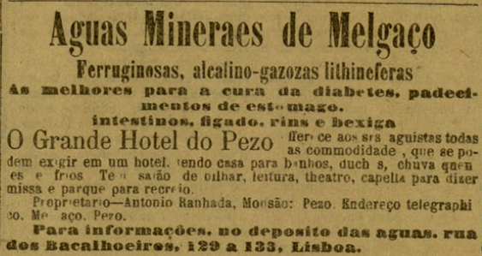
Fonte: DIARIO ILLUSTRADO. Aguas Mineraes de Melgaço. Fundador: Pedro Correia da Silva. Editor Responsável: Luiz Augusto de Amorim. Lisboa, quarta-feira 27 de agosto de 1902. 31º anno, Nº 10:590, p.4. Disponível em: <http://purl.pt/14328/1/j-1244-g_1902-08-27/j-1244-g_1902-08-27_item2/j-1244-g_1902-08-27_PDF/j-1244-g_1902-08-27_PDF_24-C-R0150/j-1244-g_1902-08-27_0000_1-4_t24-C-R0150.pdf> Acesso em 11 de julho de 2017.

Figura 2 - Anúncio das “Águas de Melgaço” em jornal manauara de 1909.
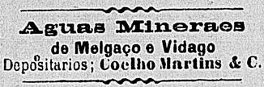
Fonte: CORREIO DO NORTE. Annuncios. Anno I, N. 293. Manáos, sábado, 27 de novembro de 1909, p.3.

Figura 3 – Anúncio da marca em jornal de Manaus, 1913.
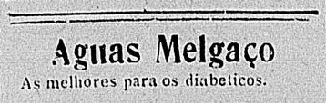
Fonte: O CHICOTE. Aguas Melgaço. Anno I, N.27. Manáos, 29 de dezembro de 1913, p.4.

Figura 4 - Propaganda com ilustração do edifício da fonte nos anos 1920.
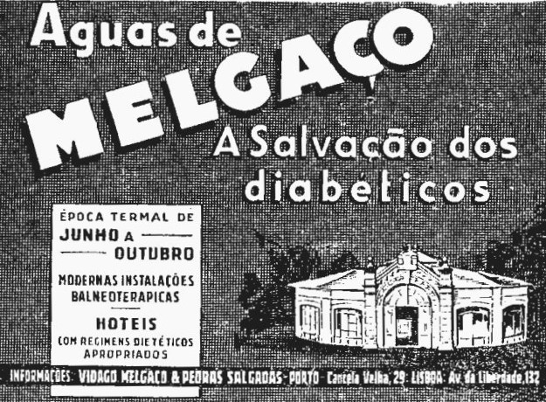
Fonte: DELCAMPE, Melgaço. 2007. Disponível em: <https://www.delcampe.net/en_US/collectibles/search?search_mode=all&excluded_terms=&is_searchable_in_descriptions=0&is_searchable_in_translations=0&term=melga%C3%A7o&show_type=all&display_ongoing=ongoing&started_days=&started_hours=&ended_hours=&display_only=ongoing&min_price=&max_price=&currency=all&seller_localisation=&view=&order=> Acesso em 17 de julho de 2017.

